Dołączanie do spotkania video w aplikacji Microsoft Teams
- W przeglądarce internetowej wchodzimy na stronę https://portal.office.com oraz logujemy się wcześniej otrzymanymi od administratora danymi.

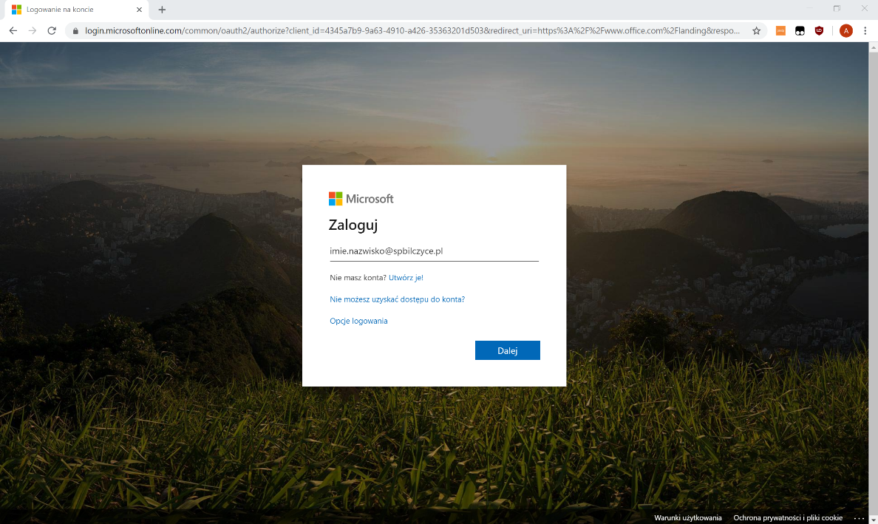

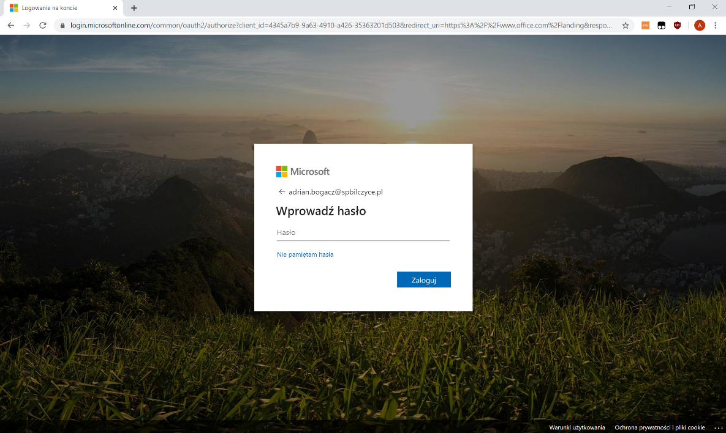

- Przy pierwszym logowaniu system poprosi nas o zmianę hasła do konta Office 365. W pierwszym polu należy wpisać hasło otrzymane od administratora, a w kolejnych swoje nowe hasło.
Musi ono spełniać wymagania: min. 8 znaków, mała litera, duża litera oraz cyfra

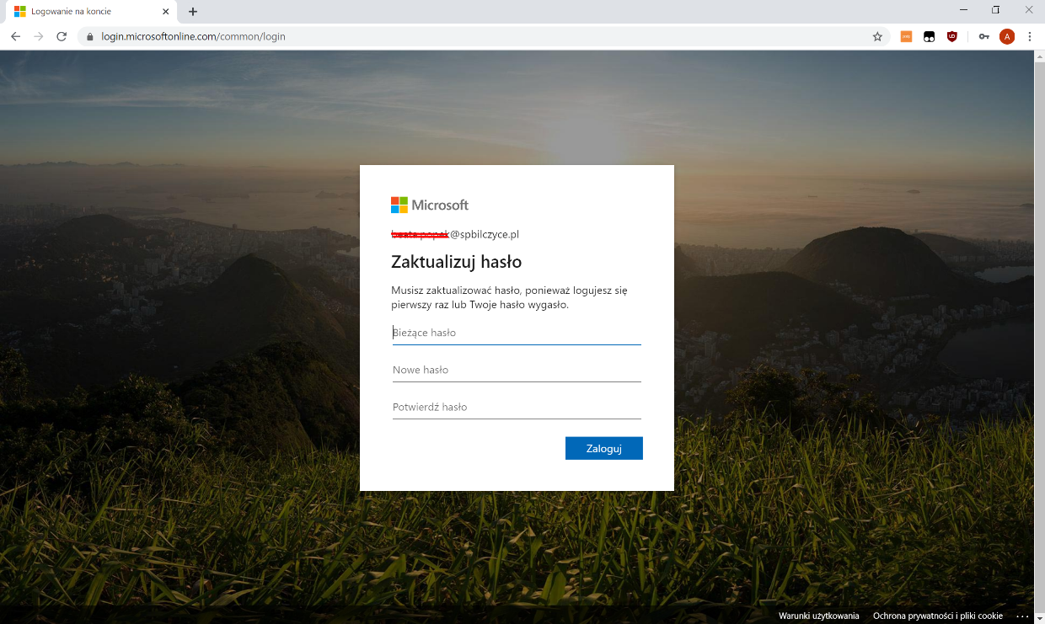

- Po zalogowaniu przechodzimy do aplikacji pocztowej Outlook, która została zaznaczona na zrzucie ekranu.

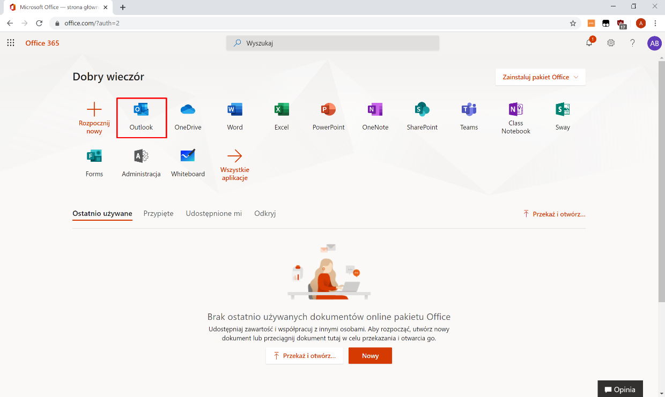

- W czasie pierwszego logowania do poczty będziemy musieli wybrać język oraz strefę czasową. Na zrzucie ekranu jest przedstawione jaka powinna być prawidłowa dla Polski strefa czasowa. Po wybraniu klikamy „Zapisz”.

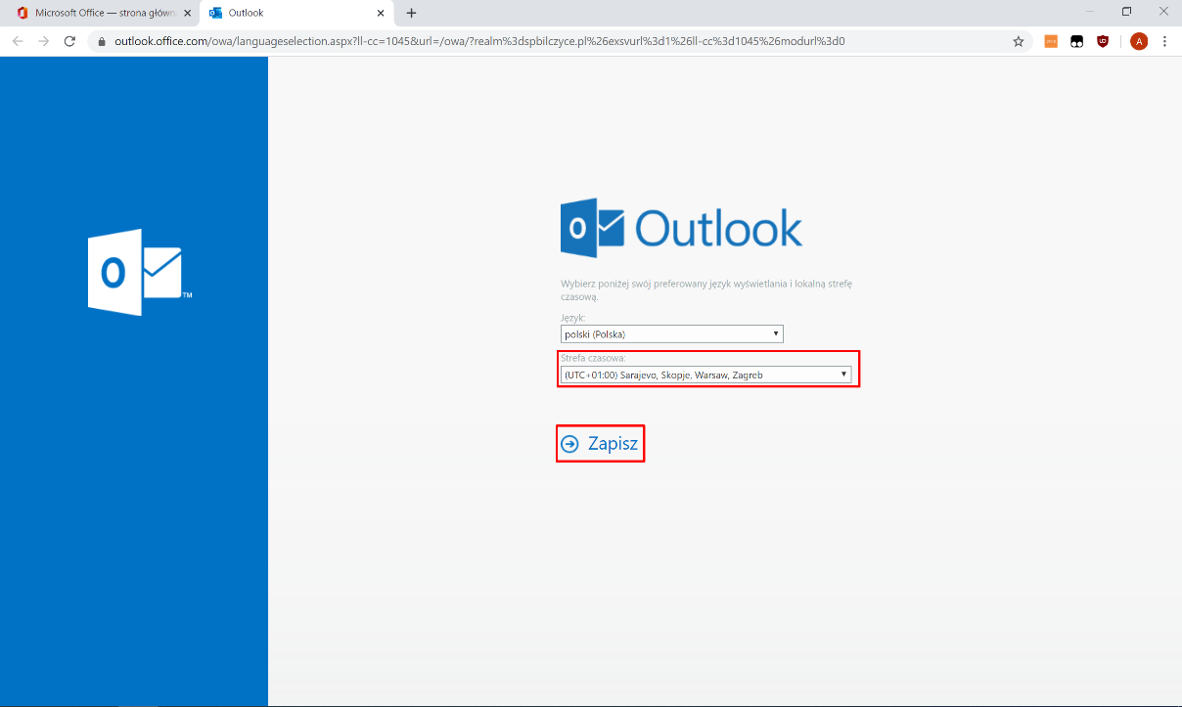

- Po otwarciu aplikacji Outlook w przeglądarce na naszym ekranie ukaże się ekran szkolnej poczty. W jednym z maili będzie zaproszenie na spotkanie stworzone wcześniej przez organizatora. Aby potwierdzić uczestnictwo w nim klikamy „Tak” jak to jest pokazane na poniższym zrzucie ekranu.

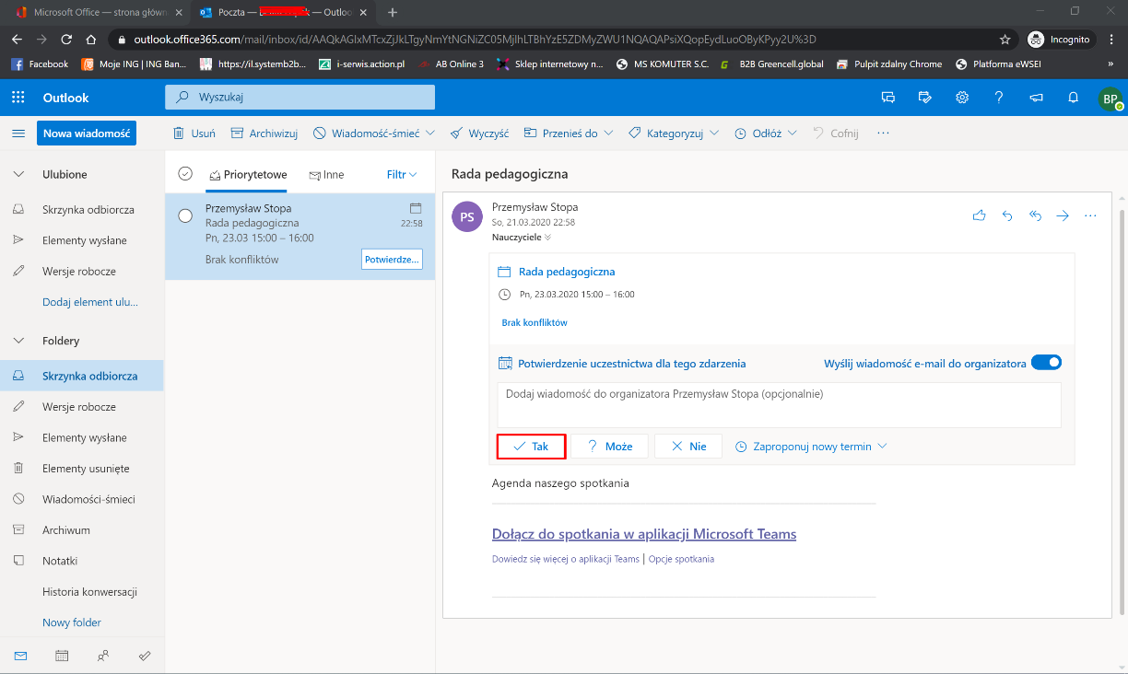

- Po zaakceptowaniu chęci uczestnictwa w spotkaniu, informacja o nim zniknie nam z skrzynki odbiorczej. Chcąc dołączyć do spotkania, należy przejść do kalendarza w lewym dolnym rogu ekranu.

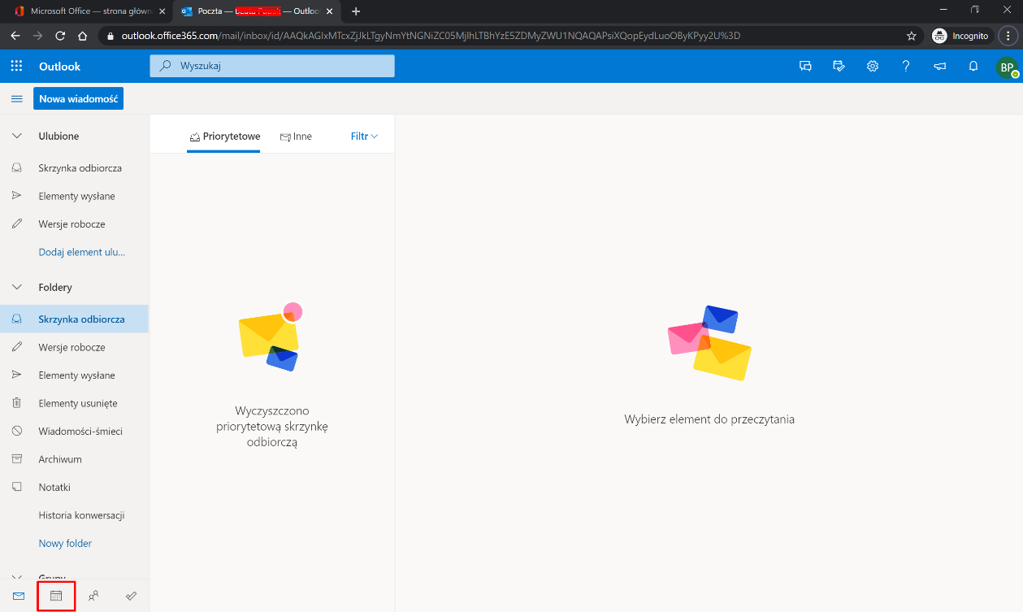

- Klikamy na wpis w kalendarzu związany z naszym spotkaniem.

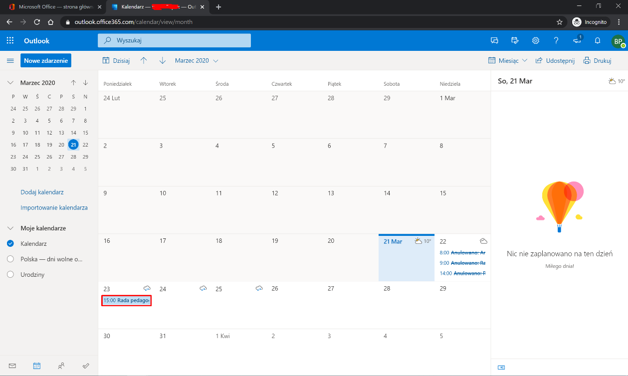

- Następnie wybieramy „Dołącz do spotkania w aplikacji Teams”.

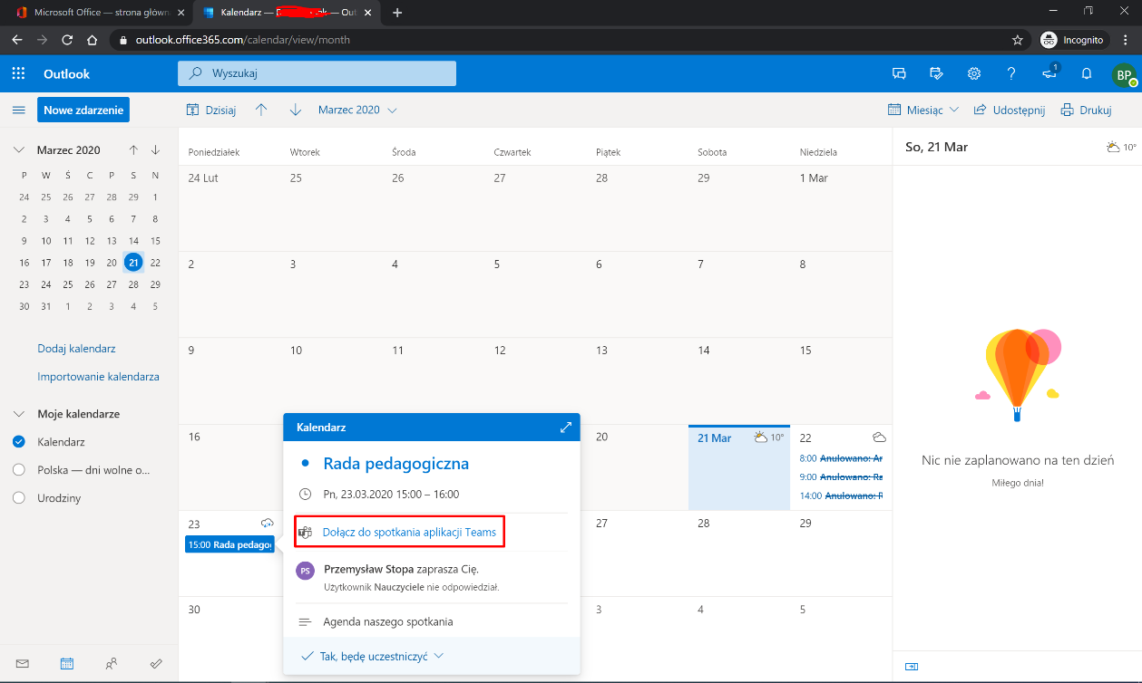

- W nowej karcie otworzy nam się aplikacja Teams w przeglądarce. Aby wykorzystać spotkanie jak najlepiej, zalecane jest pobranie aplikacji Teams na komputer. W tym celu klikamy przycisk „Pobierz aplikację dla systemu Windows”

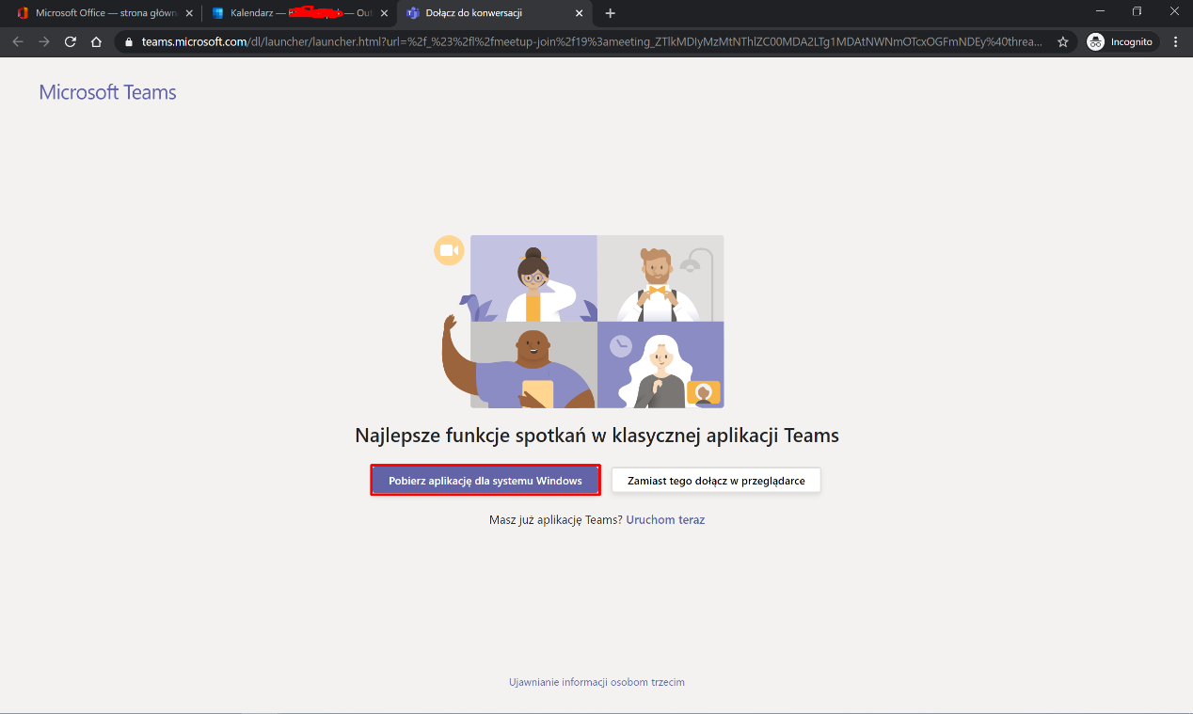

- W tym momencie aplikacja zacznie pobierać się na nasz komputer.

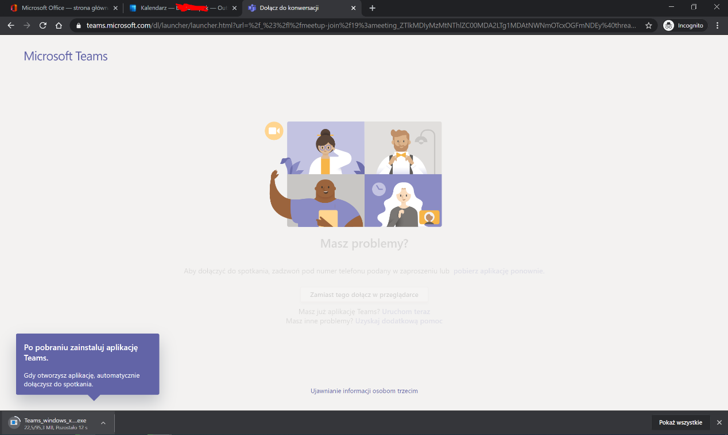

- Po jej pobraniu klikamy na nią i czekamy aż samodzielnie zainstaluje się ona na naszym komputerze.

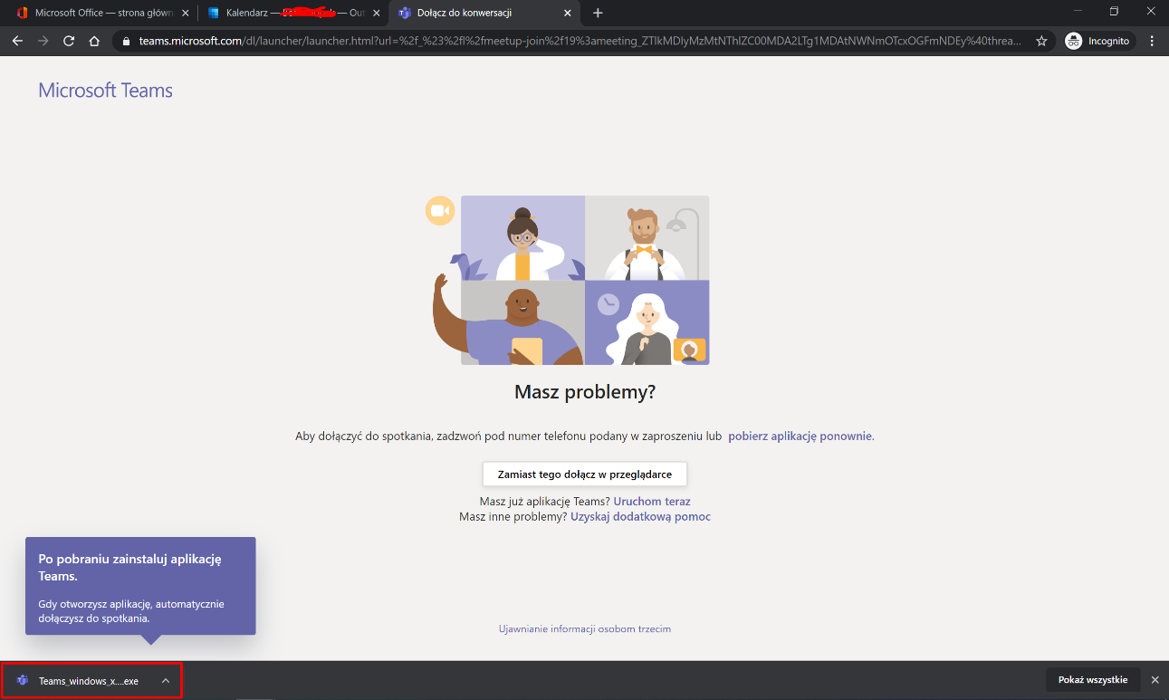

- Tak wygląda ekran instalacji aplikacji. Do momentu zakończenia nie wymaga to od nas żadnej akcji.

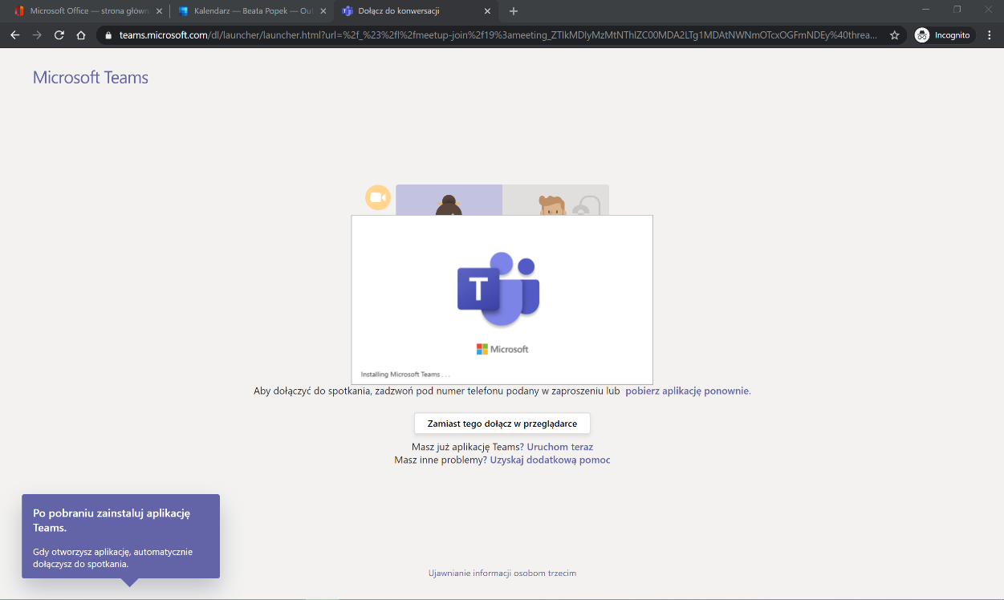

- Aplikacja uruchomi się automatycznie. Aby dołączyć do spotkania należy się zalogować. Na dole aplikacji widoczny jest link do logowania się w aplikacji

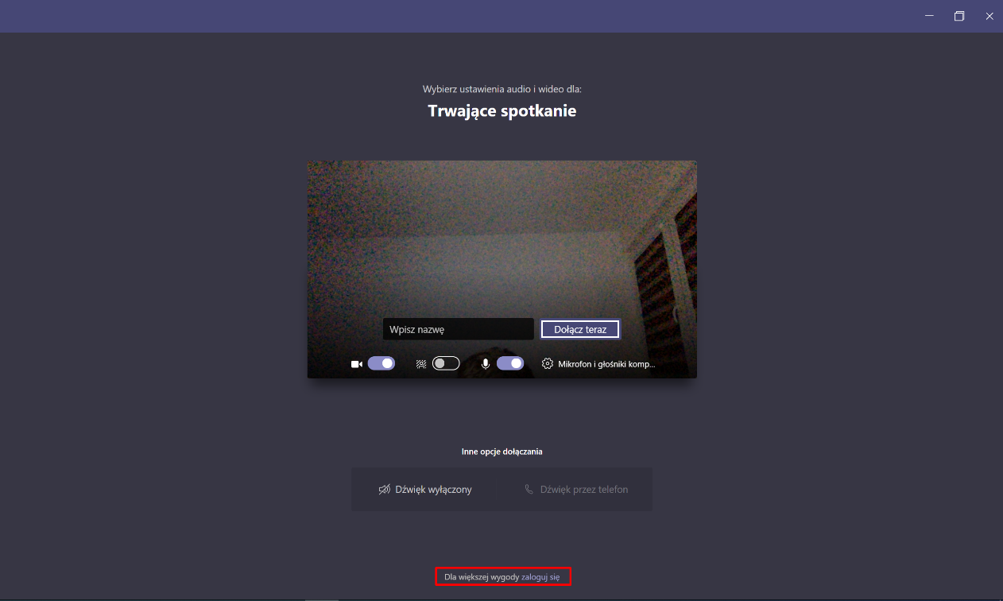

- W tym miejscu logujemy się analogicznie jak w kroku pierwszym tej instrukcji

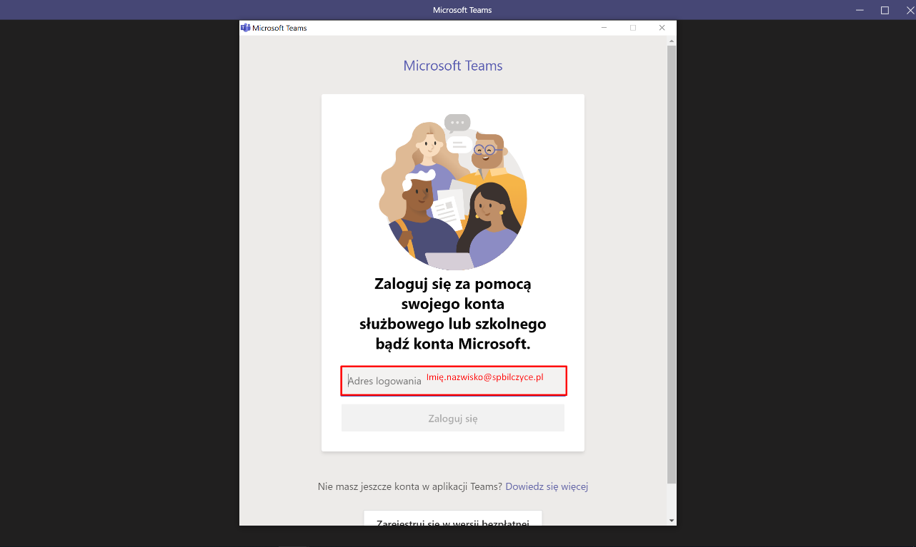

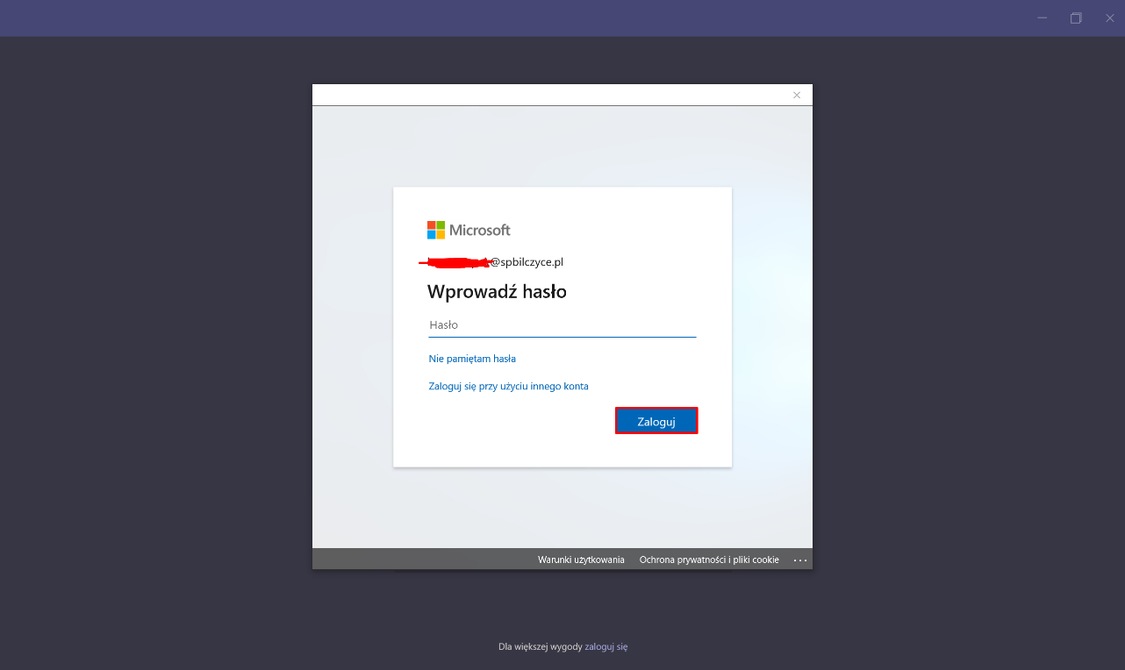

- Jeśli pojawi się monit taki jak na poniższym zrzucie ekranu, to należy odznaczyć opcję „Zezwalaj mojej organizacji…”, a następnie wybrać „Tylko ta aplikacja”.

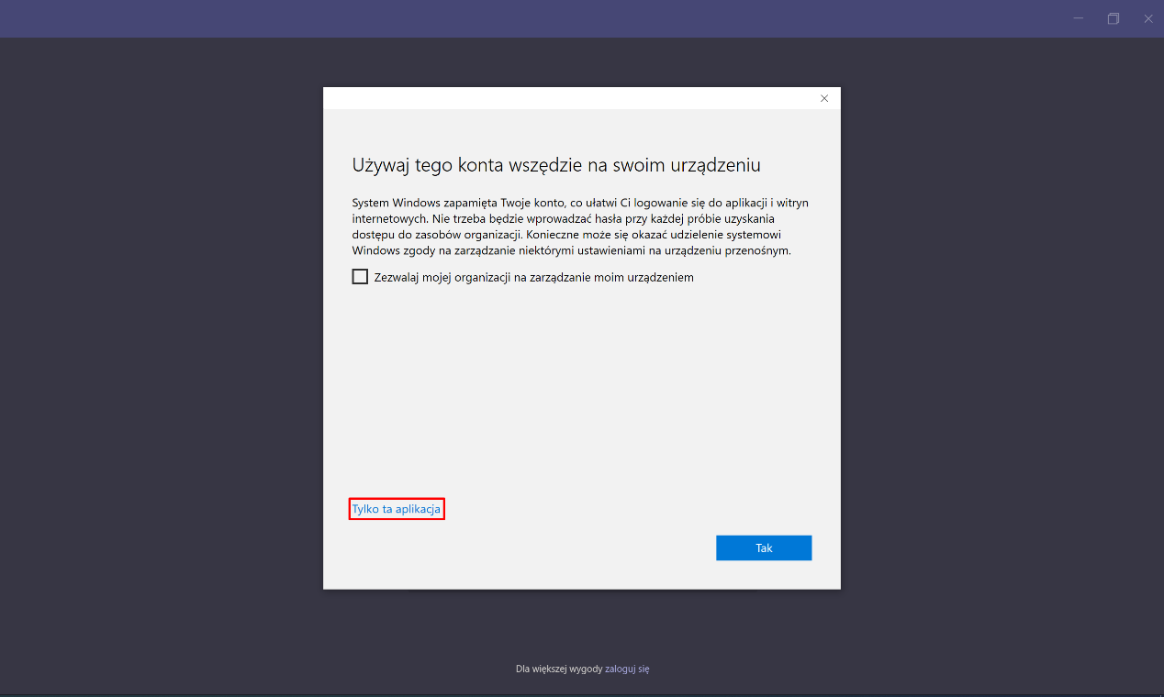

- Po zalogowaniu wyświetli się nam tytuł spotkania i ukaże się obraz z naszej kamerki. Aby dołączyć do spotkania, należy kliknąć „Dołącz teraz”.

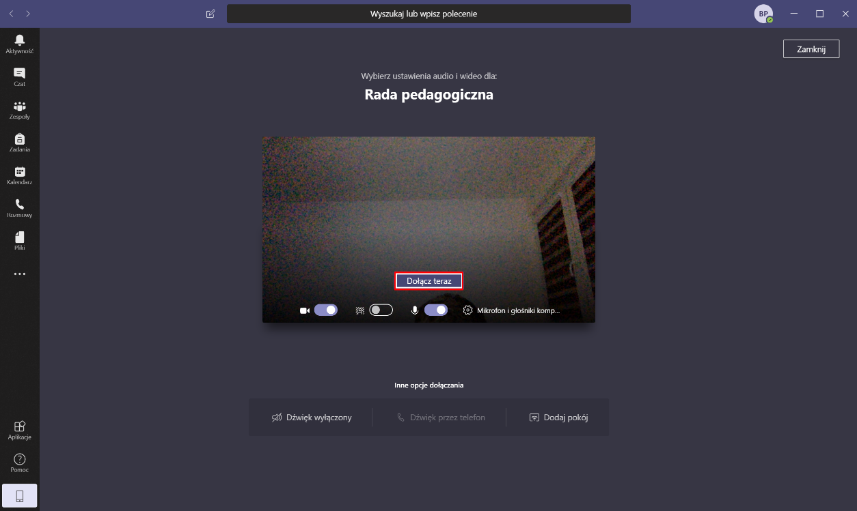

- Nasze spotkanie właśnie się rozpoczęło. Na pasku, który się wyświetla w środku obrazu z kamerki możemy wyłączyć kamerkę, wyciszyć mikrofon (jest to zalecane przy dużych spotkaniach, aby nie robić zamieszania) czy rozmyć tło.

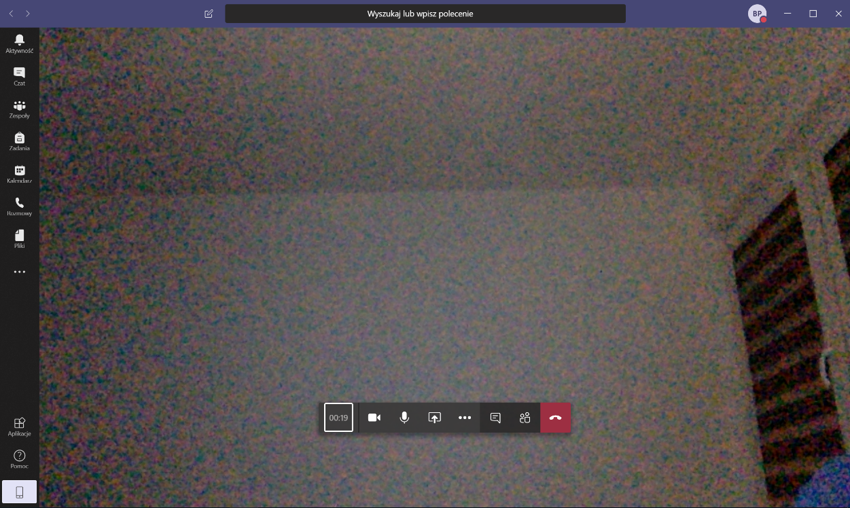

- Aby opuścić spotkanie, należy się po prostu rozłączyć klikając czerwoną słuchawkę.

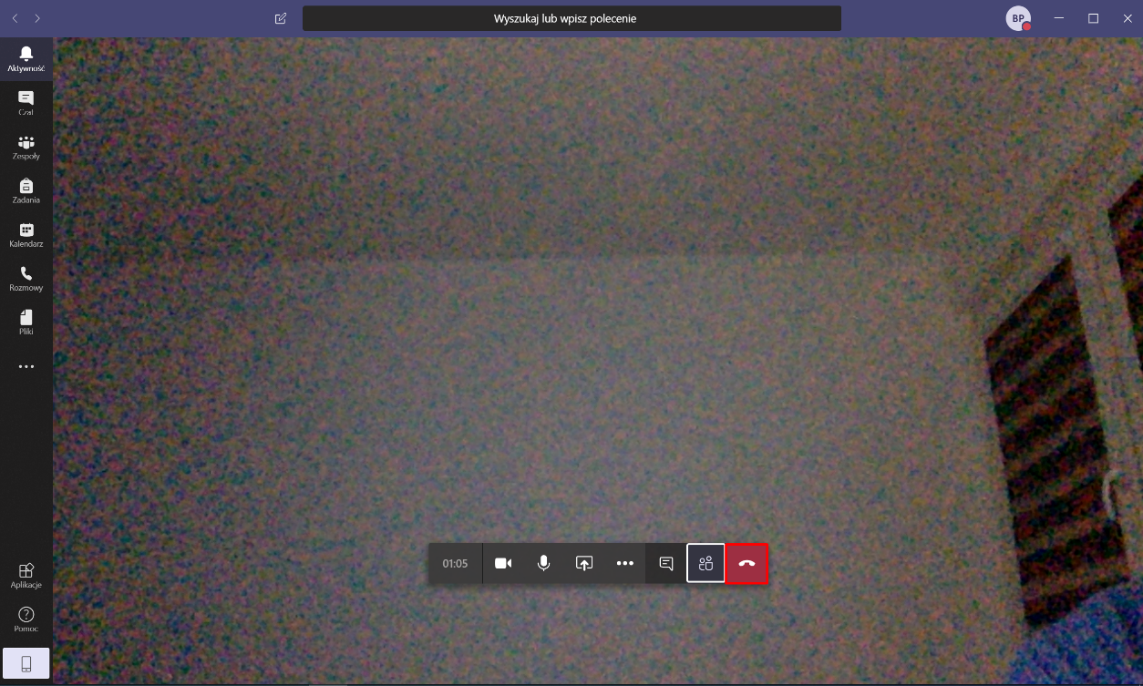

- Po opuszczeniu spotkania ukaże się nam widok czatu z tego spotkania, jeśli były przesyłane podczas niego jakieś wiadomości.

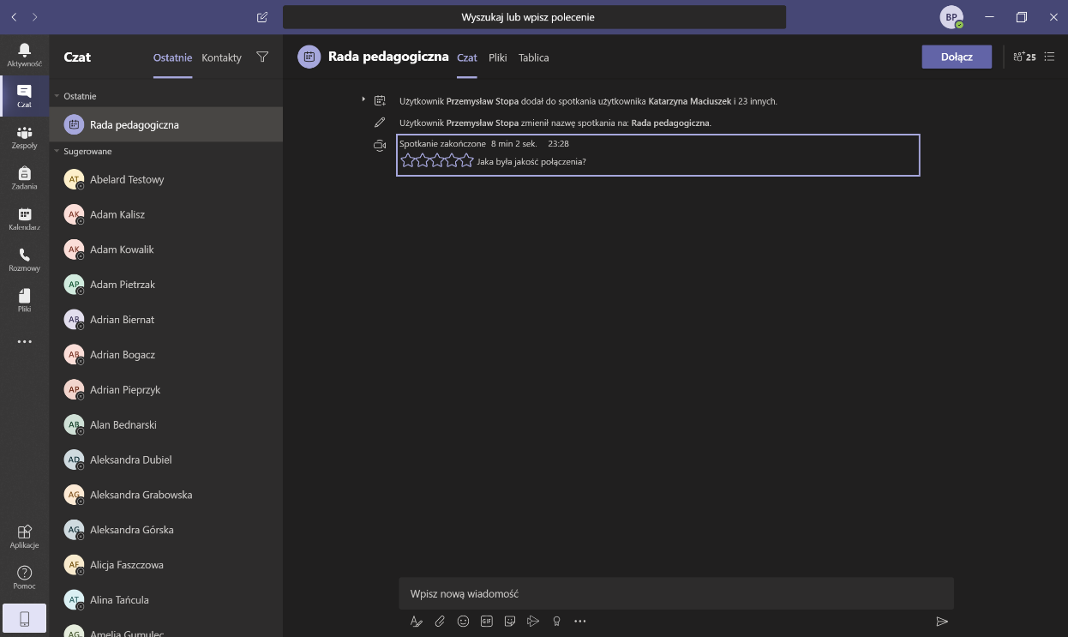

- To wszystko. Miłego korzystania z Microsoft Teams

